**ACTIVIDAD 3 LINUX DESDE LA INTERFAZ GRAFICA**

Lo que se realizara a continuación será la creación de 3 carpetas las cuales llevaran el nombre de la mujer más importante en mi vida, mujer que impacto de manera positiva mi niñez, mujer que actualmente me inspira, así como también dentro de ella crearemos 2 archivos los cuales llevaran el nombre de preguntas y niveles de permiso, del cual copiaremos el archivo llamado niveles de permiso y lo pegaremos en la última carpeta que crearemos.

Paso1. Ya listos en nuestro sistema operativo daremos clic aplicaciones, pestaña inferior derecha y seleccionamos el icono de carpeta. Ya dentro daremos clic derecho, nueva carpeta y le asignamos el nombre de la mujer más importante en mi vida, en mi caso es Margarita.

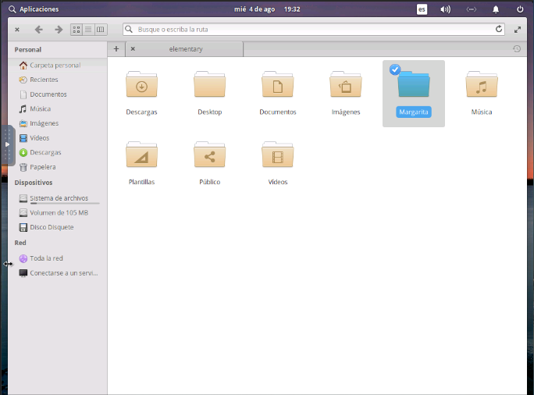

Paso 2. Ya hecho lo anterior repetimos el paso 1, pero ahora la carpeta llevará el nombre de la mujer que impacto de manera positiva mi niñez, en mi caso será Gabriela.

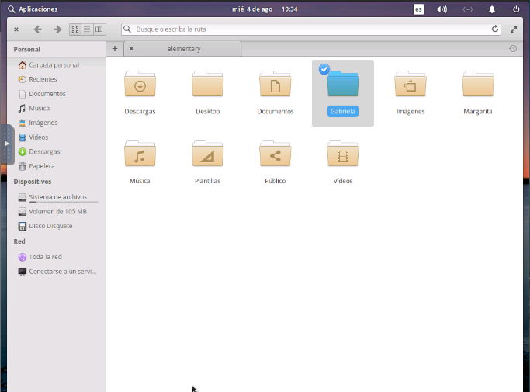

Paso 3. Ahora por último realizamos el paso 1 nuevamente, pero ahora la carpeta llevará el nombre de la mujer que actualmente me inspira, para mi será Denali.

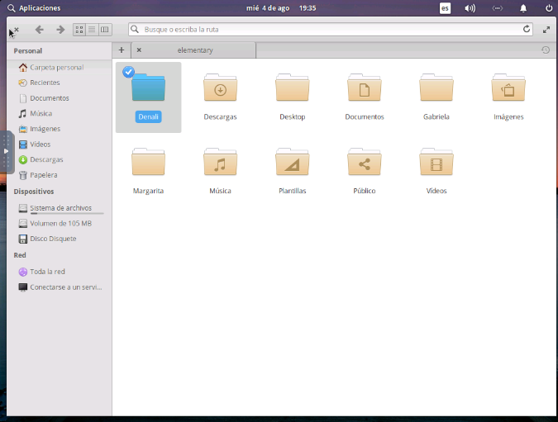

Paso 4. Ahora lo siguiente será crear un archivo dentro de la carpeta que lleva el nombre de la mujer más importante en mi vida, para ello daremos clic derecho, crear archivo nuevo, y lo llamaremos preguntas.

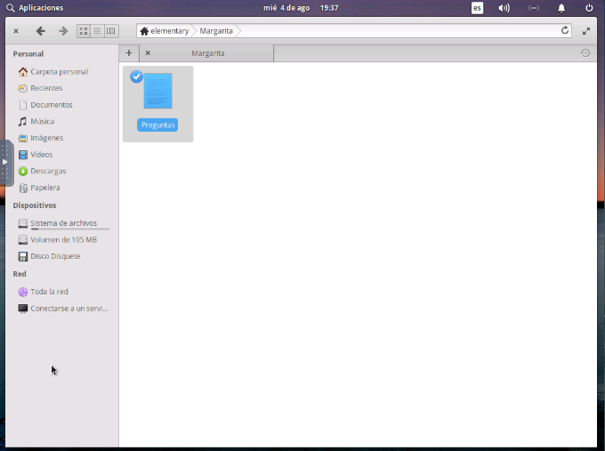

Paso 5. Repetiremos el paso 4, creamos un archivo dentro de la carpeta que lleva el nombre de la mujer que impacto de manera positiva mi niñez, que llevara el nombre de niveles de permiso.

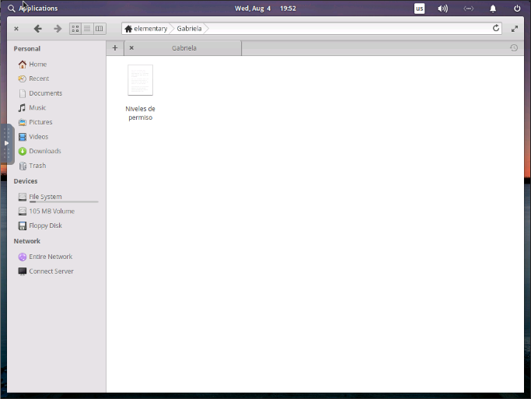

Paso 6. Ahora por ultimo, damos clic derecho sobre el archivo nombrado niveles de permiso, y seleccionamos copiar, nos dirigimos a la carpeta que lleva el nombre de la mujer que actualmente me inspira, y damos clic derecho y pegar.

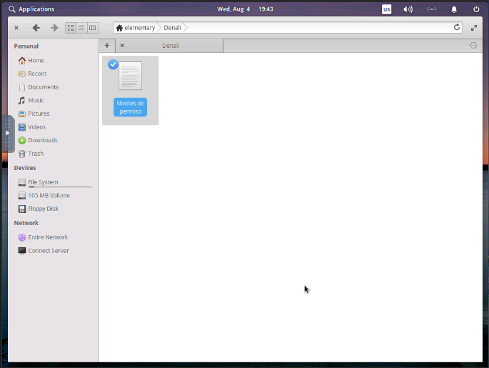

Ya finalmente, observamos cada una de las carpetas, corroborando que se hayan creado cada uno de los archivos correctamente.

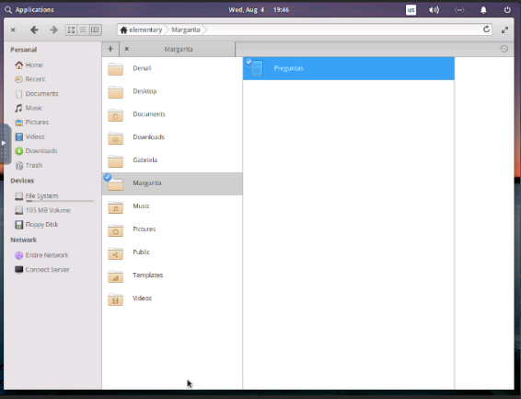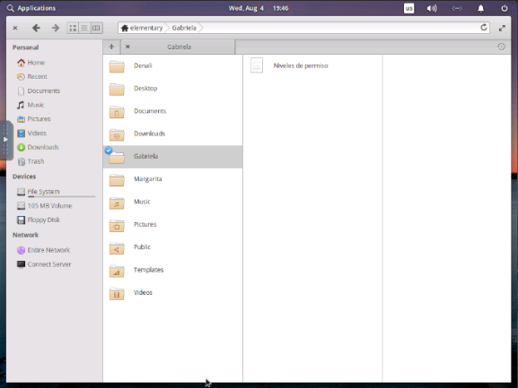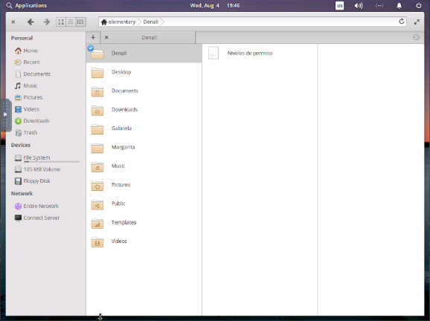

**¿Por qué son importantes las mujeres que yo escribí?**

Por que cada una ellas me han dejado una experiencia muy valiosa, las cuales me motivan a continuar y cumplir todo lo que yo me proponga.

**¿Cómo sus enseñanzas han impactado en la persona que soy actualmente?**

Cada una me ha brindado directa o indirectamente una enseñanza, han impactado en mi vida al grado de darme cuenta que nada es imposible, que, aunque la vida te ponga obstáculos, hay que saber enfrentarlos y no dejar que nada te detenga, que con esfuerzo y dedicación uno puedo lograr todo lo que se ponga como meta.

Aquí la única persona que se pone limites es uno, entonces no hay porque limitarse.